

|  |
| --- |
|  |

21. juni 2018

**Fredericia Teaters *SEEBACH* runder 175.000 solgte billetter efter rekordsalg i Fredericia og Aarhus**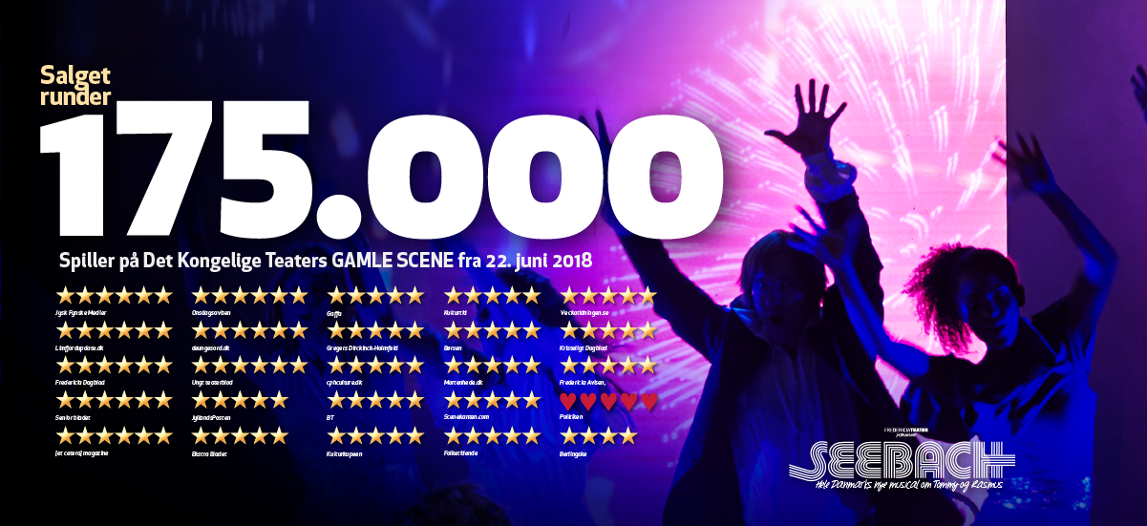

**Københavnerpremiere:**

**Den 22. juni 2018 på Gamle Scene, Det Kongelige Teater**

Fredericia Teaters musical *SEEBACH* har netop rundet 175.000 solgte billetter og er dermed allerede inden premieren i København tæt på at overgå teatrets bedst sælgende forestilling nogensinde – *Shu-bi-dua – The Musical* med 180.000 solgte billetter i alt.

Dermed fortsætter *SEEBACH* sin sejrsgang rundt i landet, som blev indledt sidste efterår, hvor musicalen slog alle rekorder på Fredericia Teater efter sin urpremiere den 29. september 2017. Her solgte forestillingen 50% flere billetter end teatrets forrige musical, *Disneys* *KLOKKEREN FRA NOTRE DAME – The Musical*, og satte rekord for den længste spilleperiode på teatret nogensinde.

Senest har *SEEBACH* spillet i Aarhus, hvor den blev den mest sete musical nogensinde på Musikhuset Aarhus. Nu er turen så kommet til København og Det Kongelige Teaters Gamle Scene, og også her går billetsalget forrygende med 40.000 billetter solgt i forsalg.

”Hvor er det vildt! Rekord i både Fredericia og Aarhus, og nu kommer turen så til København. Vi glæder os til at feste hele sommeren på nationalscenen med dette overflødighedshorn af en musical!” siger teaterchef Søren Møller.

Læs mere om *SEEBACH* på [www.seebachmusical.dk](http://www.seebachmusical.dk)

**Kontaktperson:**

Peter Pishai Storgaard, mail: [peter.storgaard@have.dk](mailto:peter.storgaard@have.dk), mobil: 28 49 33 86

Alette Castenschiold, mail: [alette@have.dk](mailto:alette@have.dk), mobil: 23 24 89 24

***

**Det Kongelige Teaters Gamle Scene:**

Spilleperiode: 22. juni – 29. juli 2018

* Tirsdag-fredag kl. 19.30 (den 28. juni, 5. og 12. juli også kl. 15.00)
* Lørdag kl. 15.00 og kl. 19.30 (ingen forestillinger lørdag den 23. juni)
* Søndag kl. 15.00 (den 24. juni, 22. og 29. juli også kl. 19.30)

Billetpriser: kr. 195 – 545 + gebyr. Weekender og eftermiddage + kr. 50 (dog ikke på

billigste kategori og ikke søndag aften).

Billetbestilling: [www.seebachmusical.dk](http://www.seebachmusical.dk) eller [www.fredericiateater.dk](http://www.fredericiateater.dk) / tlf. 75 92 25 00 (75 92 25 60)

**Rolleliste:**

* Tommy: Pelle Emil Hebsgaard/Teit Samsø
* Rasmus: Joakim Lind Tranberg/Teit Samsø
* Marie: Liv Stevns/Frederikke Maarup Viskum
* Nicolai: Jacob Prüser/Emil Birk Hartmann
* Karen: Nina Maria Schjødt Lybæk-Hansen
* Ensemble: Rasmus Rothaus Faartoft, Jeff Schjerlund, Martin Skriver, Thomas Jensen, Christina Ølgaard Thomsen, Cecilie Thiim, Line Krogholm, Mikal Larsen, Sanna Jansson, Elina Westberg, Emelie Lissmatz Johnson, Steffen Hulehøj Frederiksen, Kenny Svensson, Johan Forsberg, Patricia Tjørnelund, Rie Sørensen, Fie Alberte Damgaard, Kalon Badenhorst og Christian Collenburg
* Swings: Rasmus Grandt, Frida Lehman, Katrine Nørgaard og Katrine Skovbo Jespersen

**Det kreative hold**

* Instruktør: Thomas Agerholm
* Manuskript: Mads Æbeløe Nielsen med Søren Møller og Thomas Agerholm
* Koreograf: Kim Ace Nielsen
* Scenografisk idé: Thomas Agerholm og Benjamin La Cour
* Kapelmestre: Martin Konge og Thomas Møller
* Producent: Fredericia Teater

**Fredericia Teater**

Med *SEEBACH* er det anden gang, Fredericia Teater kaster sig over et af dansk popmusiks absolutte guldhorn. Det er ikke længere siden end foråret 2016, at teatrets musical *Shu·bi·dua – The Musical* spillede for sidste gang og blev en historisk succes for Fredericia Teater med 180.000 solgte billetter.

Fredericia Teater er en af landets mest markante institutioner inden for musical- og musikteater. Med tæt på 200.000 publikummer på en sæson overgår de storbyerne Aarhus, Aalborg og Odense.

Fredericia Teaters popularitet er lykkeligvis stigende. Med sin innovative tilgang til at producere vedkommende og banebrydende musicals formår Fredericia Teater at tiltrække et stort publikum fra hele landet.

Fredericia Teater er over 130 år gammelt, men teatrets nuværende succesbølge begyndte i 2011, hvor man begyndte udelukkende at opføre musicals, der aldrig før er spillet professionelt i Danmark. Det store nationale gennembrud kom i 2012 med *Disneys ALADDIN – The Musical*, som ikke kun blev en kolossal succes i Fredericia, men også i Operaen i København, midt i sommerferien, og solgte i alt 100.000 billetter.

Siden har teatret vekslet mellem at opføre nye, originale værker som *Esaura* (2013), *LIZZIE* (2014), *Ole Lukøje* (2015) og *Bleeding Love* (2015), danmarkspremierer på relativt ukendte amerikanske musicals som *The Last Five Years* (2012), *The Drowsy Chaperone* (2013), *Avenue Q* (2013) og *Young Frankenstein* (2014) samt endelig de store nationale blockbuster-forestillinger som *Disneys DEN LILLE HAVFRUE – The Musical* (2014 og 110.000 solgte billetter), *Shu·bi·dua – The Musical* (2015/16 og 180.000 solgte billetter) og senest *Disneys KLOKKEREN FRA NOTRE DAME – The Musical* (2016/17 og 160.000 solgte billetter). Lige nu spiller *SEEBACH* (2017/18 og pt. 175.000 solgte billetter) og *THE PRINCE OF EGYPT* (2018/19 og pt. 43.000 solgte billetter).